Όνομα: | Ημερομηνία:
Παρακολουθήστε το παρακάτω βίντεο και πριν λύσετε τις ασκήσεις διαβάστε καλά τη θεωρία.
https://www.youtube.com/watch?v=WkWdXXo__84
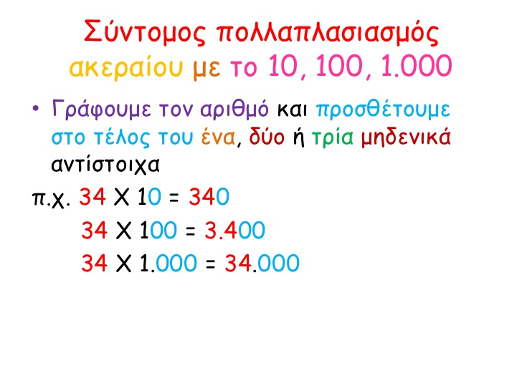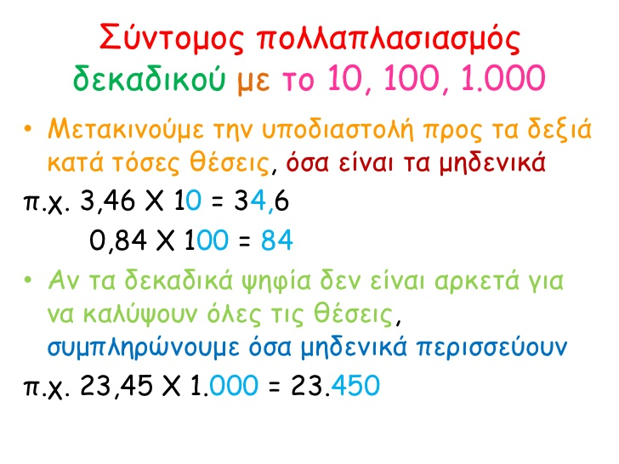
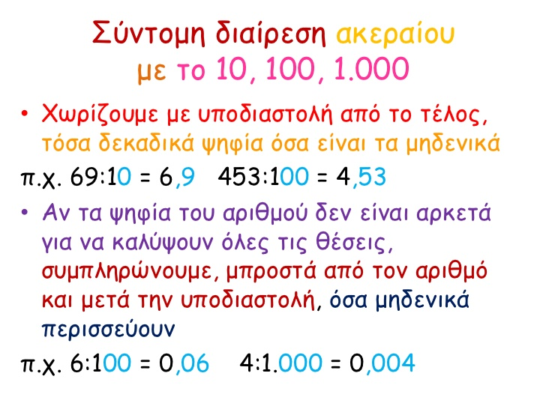
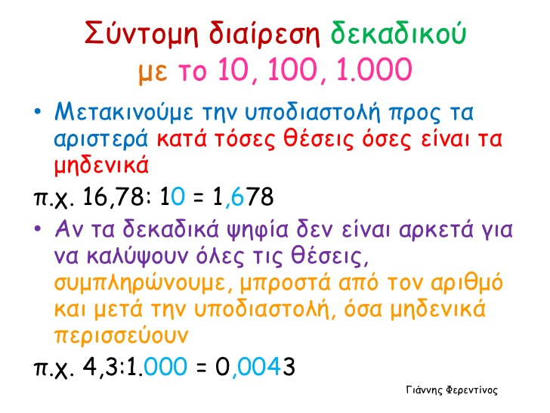

- Υπολογίζω τα γινόμενα:
56 Χ 10=………… 89 Χ 100= ……….. 403 Χ 10= …………
15 Χ 1.000=……… 9 Χ1.000= ………. 120 Χ100=…………
74 Χ100= ……….. 999 Χ 10=………. 200 Χ 100=………..

2. Υπολογίζω τα γινόμενα:
3,25 Χ 10=………….. 4,369 Χ 100=………. .. 1,2 Χ 100=………..
124,3 Χ100=………... 0,36 Χ 1.000=………… 0,1 Χ100= ………..
2,659 Χ 1.000=……… 1,1 Χ 1.000= ………… 19,3 Χ100=……….
3. Υπολογίζω τις διαιρέσεις:
654 : 10=…………. 569 : 100=…………… 21 : 10= …………….
9 : 100=…………... 10 : 100=……………. 15.360:100=…………
- : 1.000=………… 14: 1.000= ………….. 99 : 100 =……………
Ας παίξω λίγο και μετά συνεχίζω. Πάτα τον παρακάτω σύνδεσμο.
https://wordwall.net/resource/1500675/%ce%b4%ce%b5%ce%ba%ce%b1%ce%b4%ce%b9%ce%ba%ce%bf%ce%b9-%ce%b1%cf%81%ce%b9%ce%b8%ce%bc%ce%bf%ce%b9%cf%80%ce%bf%ce%bb%ce%bb%ce%b1%cf%80%ce%bb%ce%b1%cf%83%ce%b9%ce%b1%cf%83%ce%bc%ce%bf%cf%83-%ce%bc%ce%b5-10-100-1000-%ce%b4%ce%b5%cf%84%ce%b1%ce%be%ce%b7

4. Υπολογίζω τις διαιρέσεις:
2,1 : 100=…………. 456,3 : 10=…………… 8.963,3 :100=………….
0,2 :100= ………… 0,6 : 1.000=…………… 4,65 :10= ………………
0,07 :10=……….. 50,3: 100 =……………. 0,008 :100=……………
5. Ένα κολιέ αποτελείται από 100 μαργαριτάρια. Αν κάθε μαργαριτάρι ζυγίζει 0,5 γραμμάρια, πόσο ζυγίζει το κολιέ;
Λύση

Απάντηση:
6. Οι 10 αριστούχοι μαθητές ενός σχολείου μοιράστηκαν το χρηματικό ποσό των 9.514€. Αν το ποσό αυτό μοιράστηκε εξίσου από τους αριστούχους μαθητές, πόσα χρήματα πήρε ο καθένας;
Λύση

Απάντηση:
7. Το τελευταίο βιβλίο του Ποιητή πούλησε 10.000 αντίτυπα και ο εκδοτικός οίκος εισέπραξε 145.500€. Ποια είναι η τιμή πώλησης του κάθε βιβλίου;
Λύση

Απάντηση:
8. Ένα φορτηγό μεταφέρει 1.000 ίδια κιβώτια συνολικού βάρους 12.500 κιλών. Πόσα κιλά ζυγίζει το 1 κιβώτιο;
Λύση

Απάντηση:
Αρκετά κουράστηκα, ώρα για παινίδι πάτησε στην παρακάτω ιστοσελίδα
https://wordwall.net/resource/1501245/%ce%b4%ce%b5%ce%ba%ce%b1%ce%b4%ce%b9%ce%ba%ce%bf%ce%b9-%ce%b1%cf%81%ce%b9%ce%b8%ce%bc%ce%bf%ce%b9-%ce%b4%ce%b9%ce%b1%ce%b9%cf%81%ce%b5%cf%83%ce%b7-%ce%bc%ce%b5-10-100-1000-%ce%b4-%ce%b5-%cf%84%ce%b1%ce%be%ce%b7

